作 者 推 荐
冰岛探险家，维京故事讲述人
南希·玛丽·布朗（Nancy Marie Brown）

作者简介：

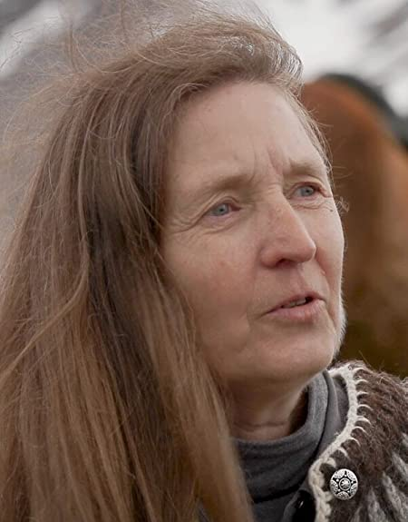
南希·玛丽·布朗（Nancy Marie Brown） 誉满全球的畅销书作家。1977年入宾夕法尼亚州立大学攻读英语专业（写作方向），取得比较文学硕士学位（亚瑟王和冰岛传奇方向）。通晓冰岛语和古挪威语。1981年开始科学写作生涯，专注于冰岛和维京人的研究，融合了中世纪文学、考古学、神话传说和史实。三十年来始终在宾州州立大学从事写作和编辑工作。现在和四匹冰岛马、一只冰岛牧羊犬居住在佛蒙特州北部。著有《维京人之歌》（Song of the Vikings）、《算盘与十字架》(The Abacus and the Cross )、《远方旅行者》（The Far Traveler）、《孟德尔的厨房》（Mendel in the Kitchen）、《好马没有颜色》（A Good Horse Has No Color）。

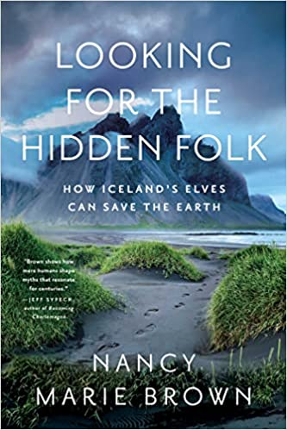
**********************************************
中文书名：《寻找万物之灵：冰岛精灵如何拯救地球》
英文书名：Looking for the Hidden Folk: How Iceland's Elves Can Save the Earth
作 者：Nancy Marie Brown
出 版 社：Pegasus Books
代理公司：Tessler /ANA/Leah
出版时间：2022年10月
代理地区：中国大陆、台湾
页 数：328页
审读资料：电子稿
类 型：历史

内容简介：

在探索冰岛人如何与自然互动以及冰岛人认为精灵生活在人间的想法时，南希·玛丽·布朗告诉我们，改变我们对环境的看法可以成为拯救环境的关键第一步。

冰岛人相信世上有精灵。

南希·玛丽·布朗在这本关于人类与自然互动的奇妙探索中提出疑问：为什么“冰岛人相信世上有精灵”会让你觉得可笑？答案要在历史、科学、宗教和艺术中寻找。从古至今----布朗发现，每个学科都定义了什么是真实和不真实，自然和超自然，实践和理论，生命和惰性。每个学科都有自己的方式来感知和评价周围的世界，而每一门学科都定义了冰岛人可能称之为“精灵”的东西。

在南希自己与冰岛其他世界的接触中，在古老的熔岩地带，在圣山上，在冰川或火山爆发的旁边，在骑马穿越岛屿中心的寒冷沙漠时，为读者提供一个关于如何看待和发现自然价值的亲密对话；它揭示了我们使用的语言和讲述的故事如何塑造我们看到的世界；它认为我们对地球的信念对地球至关重要。

科学家将我们的时代命名为“人类时代”。如果人类不改变，气候变化将导致众多动物物种的大规模灭绝，。冰岛提出了关于地球的不同思维方式，一个充满希望的方式。冰岛人相信世界上有精灵，你也应该相信。

媒体评价：

“在这本书中，作者热衷于探索冰岛民俗风情，并将其以文字形式呈现出来，解决了她提出的、很多问题的答案。她热情地辩护将守护冰岛的精灵。”
——《纽约时报书评》，编辑的选择

“这是对冰岛人对精灵存在及信仰叙述，非常迷人！这本引人入胜且可读性强的书对信仰本身的本质进行了发人深省的审视，在人类、讲故事和环境中得出了令人信服的结论。”
——《Bookpage》星级评论

“作者的这本书在学术研究和流行文化之间占据了一个很好的中间地带。她认真对待精灵作为一种文化信仰，知道如何讲述他们的故事以及他们在冰岛人的历史和生活中的角色。”
——《爱尔兰书评》（Iceland Review）

“无论读者在精灵问题上的立场如何，他们都会对冰岛及其奥秘有新的认识。”
——《书单杂志》（Booklist）

***********************************************
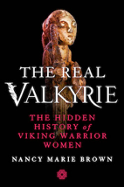
中文书名：《真正的瓦尔基里：维京女战士的隐秘历史》
英文书名：THE REAL VALKYRIE: THE HIDDEN HISTORY OF VIKING WARRIOR WOMEN
作 者：Nancy Marie Brown
出 版 社：St. Martin’s Press
代理公司：Tessler /ANA/Leah
出版时间：2021年8月
代理地区：中国大陆、台湾
页 数：320页
审读资料：电子稿
类 型：历史
亚马逊排名：


内容简介：

按照史黛西·希夫（Stacy Schiff）《埃及艳后》的传统，布朗推翻了维京社会由男性统治的陈旧神话，颂扬了维京女战士波澜壮阔的的生活。

2017年，DNA检测结果显示，令许多学者集体震惊的是，瑞典比尔卡一座高大上的坟墓中埋葬的维京战士居然是一名女性。《真正的瓦尔基里》将考古、历史和文学编织在一起，想象这位女战士她所处的时代以及她的生活，揭示了历史上维京女性比历史学家想象的要更有权威。

布朗将她命名为哈沃，并用科学将这位比尔卡女战士与维京人的贸易城镇以及他们从比尔卡经由基辅到拜占庭及其他地区的贸易路线联系了起来。布朗设想，哈沃的生活与真实伟大的女性交织在一起，例如古尼希尔德女王、被称为“红姑娘”的维京人领袖以及复仇的奥尔加女王。哈沃短暂而富有戏剧性的一生表明，我们所认为的关于维京时代女性的真相，大多不是基于数据，而是基于19世纪维多利亚时代的价值观和偏见。历史、法律、传奇、诗歌和神话中的维京女性不是拿着家里的钥匙，而应该是拿着剑和矛。这些女性“在最勇猛的战士前面作战”。她们吹嘘说：“作为英雄，我们广为人知——我们用锋利的长矛从骨头上割下鲜血。”在这段引人入胜的叙述中，布朗使那些女战士的世界生动地展现了出来。

媒体评价：

“布朗向我们介绍了一个更广阔的维京世界，以及许多强大的维京女性，她们之前一直被认为是虚构的。不过这本书最终的结果是为女性历史增添了复杂、重要和令人愉悦的内容。”
——《女战士：出乎意料的历史》（Women Warriors: An Unexpected History）的作者帕梅拉·D·托尔

“这是一本引人入胜的读物……一个急需改变的另类叙述。它关注了那些经常被忽视的故事，这使它令人耳目一新，发人深省。”
——《性别景观：挪威维京时代景观中的性别、地位和权力的讨论》（The Gendered Landscape: a Discussion on Gender, Status and Power In the Norwegian Viking Age Landscape）的作者玛丽安·莫恩

“非常有趣……布朗用她的故事和她独特的观点充分吸引了读者的注意。据我所知，她探索了别人没有探索过的东西。”
——赫斯特威克公司经理，《维京人的武器和战斗技巧》（Viking Weapons and Combat Techniques）的作者威廉·肖特

“这本令人惊奇的书提供了无以伦比的思想转变……精细的研究和优美的文字，这段进入遥远过去的旅程对当前关于性别弯曲、学术‘事实’的不稳定性、厌女症的动态和奴隶制遗产的讨论有很多好处。”
——冰岛大学名誉教授，《偷自己的人》（The Man Who Stole Himself）的作者吉斯利·帕尔松

“太精彩了。它从第一页开始就吸引了我。布朗叙述出了一个合理但令人震惊的故事——有史以来发现的保存完好，规模宏大的维京战士的坟墓是一个女人的坟墓，这描绘了一个令人惊叹的画面，描绘了一个大胆、勇敢的女人在中世纪生活的样子。凭借她对维京历史的深刻了解，她创造了一个令人难忘的人物……我喜欢这本书！”
——《入侵者》（The Invaders）的作者帕特·希普曼

*******************************************
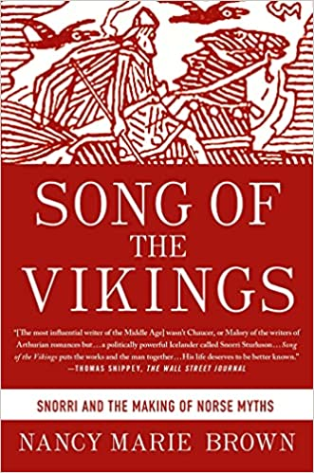
中文书名：《维京之歌:斯诺里和北欧神话的形成》
英文书名：SONG OF THE VIKINGS: SNORRI AND THE MAKING OF NORSE MYTHS
出 版 社：St. Martin’s Press
代理公司：Tessler /ANA/Leah
出版时间：2014年1月
代理地区：中国大陆、台湾
页 数：256页
审读资料：电子稿
类 型：历史
中文简体字版曾授权，2018年版权已回归

内容简介：

《维京人之歌》将富有的酋长斯诺里·斯图卢森、狡猾的政治家、机智的说书人以及所有西方文学中维京人传说的来源带入了人们的生活。

几个世纪以来，独眼奥丁、托尔和他的铁锤、魔术师洛基以及美丽的女武神的故事激发了无数作家、诗人和梦想家的灵感，包括理查德·瓦格纳、杰尔·托尔金和尼尔·盖曼。作家南希·玛丽·布朗为中世纪的冰岛世界注入了活力。她生动地描绘了冰岛的风景，巨大的冰川和火山、热气腾腾的温泉、火山灰、冰和岩石构成的月球景观激发了斯诺里的灵感，并引导他创作了令人难忘的人物和故事。凭借她对冰岛及其历史的深入了解和对原始中世纪资料的阅读，布朗为我们提供了一个结构丰富的叙事，揭示了一个令人着迷的迷人世界。

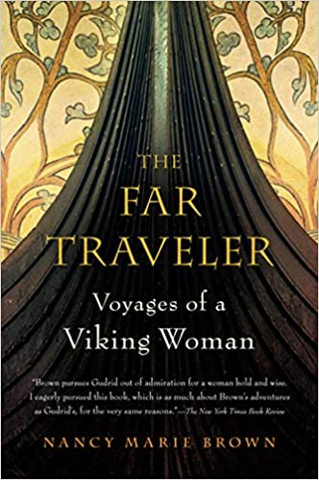
************************************
中文书名：《远方旅行者:维京女性的远行》
英文书名：THE FAR TRAVELER: VOYAGES OF A VIKING WOMAN
出 版 社：‎Mariner Books
代理公司：Tessler /ANA/Leah
出版时间：2008年10月
代理地区：中国大陆、台湾
页 数：320页
审读资料：电子稿
类 型：历史/非小说
亚马逊排名：


内容简介：

在哥伦布探索新大陆的五百年前，一位名叫古德里德的维京妇女在世界的边缘进行了航行。她在新大陆登陆并在那里生活了三年，在回乡前还生了一个孩子。至少冰岛传说是这样的。即使考古学家在纽芬兰发现了维京人的长屋，也没有人相信古德里德的故事是真实的。

然后，在2001年，一个科学家小组发现了这位先驱妇女的最后一所房子，它埋在冰岛的一块干草地下，正是传说中可能的遗址。南希·玛丽·布朗（Nancy Marie Brown）借助实验尖端技术和最新考古技术的科学家一起，追踪古德里德在陆地上和传说中的足迹，重现了她拓展世界边缘的生命历程。此外，作者还呈现了一个社会，这个社会产生了一个比传说中更不寻常的女人，作者也并阐明了这个社会崩溃的原因。

感谢您的阅读！
请将反馈信息发至：版权负责人
Email：Rights@nurnberg.com.cn
安德鲁·纳伯格联合国际有限公司北京代表处
北京市海淀区中关村大街甲59号中国人民大学文化大厦1705室, 邮编：100872
电话：010-82504106, 传真：010-82504200
公司网址：http://www.nurnberg.com.cn
书目下载：http://www.nurnberg.com.cn/booklist_zh/list.aspx
书讯浏览：http://www.nurnberg.com.cn/book/book.aspx
视频推荐：http://www.nurnberg.com.cn/video/video.aspx
豆瓣小站：http://site.douban.com/110577/
新浪微博：安德鲁纳伯格公司的微博_微博 (weibo.com)
微信订阅号：ANABJ2002


